Des distances cinq fois plus longues avec le premier câble au monde pour applications suspendues aux standards SEW-EURODRIVE
Câble hybride chainflex CFSPECIAL.192 signé igus pour les courses suspendues jusqu'à 50 mètres

Dans l'intralogistique par exemple, les machines doivent fonctionner 24 heures sur 24, de manière fiable. Les entrepôts sont de plus en plus grands et l'augmentation de la hauteur des mâts en exige beaucoup des câbles requis. C'est pour garantir un fonctionnement sans problème dans les applications suspendues très exigeantes que la société igus a mis au point le câble hybride CFSPECIAL.192. Il est le seul câble sur le marché qui soit dédié aux applications suspendues dans les chaînes porte-câbles pour la technologie MOVILINK DDI de SEW-EURODRIVE. Grâce à un élément porteur en aramide très résistant à la traction placé dans sa gaine, le câble permet des hauteurs de mât cinq fois plus élevées qu'avec des câbles standard.

Avec 1.354 types de câbles de données, bus et hybrides, de commandes et moteurs, igus offre une vaste gamme pour les applications en mouvement dans des secteurs très variés. Pour les domaines particuliers soumis à des exigences spéciales, igus a mis au point la série de câbles CFSPECIAL. Cette série accueille maintenant le câble CFSPECIAL.192, premier câble chainflex hybride pour les applications suspendues et convenant à la technologie d'entraînement MOVILINK DDI de SEW-EURODRIVE. « La technologie hybride est de plus en plus populaire et cette popularité s'accompagne d'un besoin croissant en nouvelles solutions monocâbles », explique Benoit Melamed, Responsable Projets chainflex chez igus France. « Dans le secteur de l'intralogistique en particulier, de nombreuses entreprises optent pour l'interface moteur numérique MOVILINK DDI de SEW-EURODRIVE, pour laquelle nous proposons déjà différents câbles. Mais les applications suspendues, notamment les transstockeurs qui peuvent avoir des mâts très hauts, sont très exigeantes vis-à-vis des câbles utilisés. C'est pour y répondre que nous avons mis au point le câble CFSPECIAL.192, une nouvelle solution qui permet de réaliser des courses verticales atteignant 50 mètres. »
Une force de traction de plus de 4 200 Newton
« Le problème en présence d'applications suspendues est que l'on a besoin d'un câble qui doive, premièrement, convenir aux chaînes porte-câbles et, deuxièmement, être en mesure d'absorber une force de traction suffisante pour ne pas casser sur les grandes longueurs et les grandes hauteurs », explique Benoit Melamed. Le câble doit porter son propre poids, soit 15 Newton maximum par millimètre carré de conducteur principal pour répondre à la norme. Il est certes possible d'augmenter la section mais cette augmentation ne se solde pas automatiquement par plus de longueur. Car elle entraîne forcément une hausse du poids propre du câble. « Pour résoudre ce problème, nous avons intégré à la gaine extérieure en PUR du câble CFSPECIAL.192 une tresse en aramide très résistante à la traction. Les tests dans notre propre laboratoire montrent que la résistance à la traction est 500 % supérieure à celle d'un câble standard pour MOVILINK-DDI «, précise Benoit Melamed. « Notre nouveau câble a une force de traction de plus de 4 200 Newton et convient donc à la perfection aux applications verticales comme les transstockeurs. »

Des coûts réduits et une durée de vie plus longue garantie
Le nouveau câble hybride igus permet aussi aux clients de réduire leurs coûts en l'absence d'un deuxième câble et d'une fixation chronophage de ce câble dans la chaîne porte-câbles. La solution monocâble a en même temps besoin de moins de place et le système doit porter moins de poids. À ces coûts moins élevés vient s'ajouter une durée de vie nettement plus longue du câble dans les applications suspendues, tout au bénéfice de l'utilisateur. Tous les câbles igus sont soumis à de nombreux tests, sur la base desquels la durée de vie de chaque câble peut être calculée. Un calcul simple qui se fait avec un outil en ligne. « En conséquence, nous offrons une garantie de 36 mois sur tous nos câbles chainflex, et nous sommes les seuls sur le marché à le faire », souligne Benoit Melamed. « L'utilisateur bénéficie ainsi d'une solution à longue durée de vie qui permet un fonctionnement sûr et fiable, même en présence de grandes hauteurs et de grandes longueurs. ».

Cliquer ici pour en apprendre plus sur le câble hybride CFSPECIAL.192.
Légende :

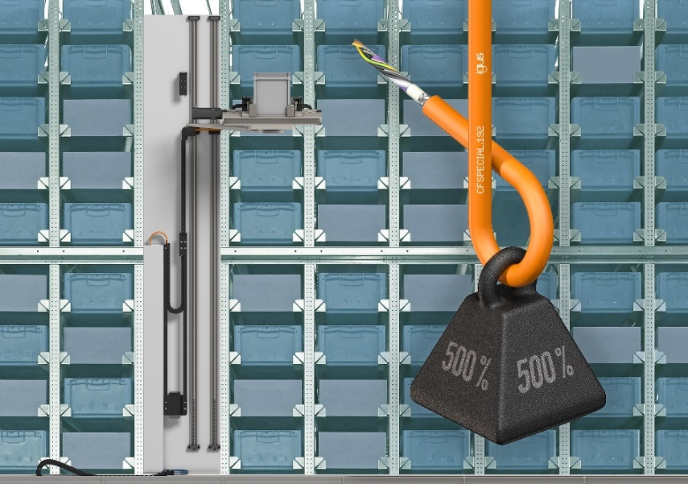
Photo PM1323-1
Grâce à son élément porteur spécial en aramide, le câble CFSPECIAL.192 a une force de traction 500 % plus élevée que celle d'un câble standard pour MOVILINK DDI et permet des courses cinq fois plus longues dans les applications suspendues. (Source : igus)

igus® France, située à Fresnes en Ile de France, est la filiale commerciale du groupe allemande igus® qui développe et produit des plastiques en mouvement. Ces polymères hautes performances sans graisse améliorent la technicité et réduisent les coûts dans toutes les applications dynamiques. igus est leader mondial sur les marchés des chaînes porte-câbles, des câbles ultra-souples ainsi que des paliers lisses, des guidages linéaires, des rotules lisses et des roulements en tribo-polymères. En 2022, igus® France a réalisé un chiffre d’affaires de plus de 28 millions d’euros et le groupe, dont les siège est situé à Cologne en Allemagne, a dépassé un chiffre d’affaires de 1 milliard d’euros. Les recherches effectuées dans le plus grand laboratoire de tests du secteur sont source d'innovations constantes et de sécurité accrue pour les utilisateurs. 234.000 références sont disponibles sur stock et leur durée de vie peut être calculée en ligne. Au cours des années passées, l'entreprise a aussi connu une expansion par le biais de nouvelles gammes de produit, par exemple pour les roulements à billes, les réducteurs pour la robotique, l'impression 3D, la plateforme RBTX pour la robotique lean et les plastiques intelligents pour l'industrie 4.0. Le programme de recyclage de chaînes porte-câbles usagées « chainge » ainsi que l'investissement dans une entreprise qui retransforme en pétrole des déchets en plastique (Plastic2Oil) comptent parmi ses principales contributions dans le secteur de l'environnement.

Contact presse :
igus® SARL – Nathalie REUTER
01.49.84.98.11 nreuter@igus.net
www.igus.fr/presse

49, avenue des Pépinières - Parc Médicis - 94260 Fresnes
Tél.: 01.49.84.04.04 - Fax : 01.49.84.03.94 - www.igus.fr

Les Termes “igus, chainflex, CFRIP, conprotect, CTD, drylin, dry-tech, dryspin, easy chain, e-chain systems, e-ketten, e-kettensysteme, e-skin, flizz, iglide, iglidur, igubal, manus, motion plastics, pikchain, readychain, readycable, speedigus, triflex, plastics for longer life, robolink et xiros“ sont des marques protégées en République Fédérale d'Allemagne et le cas échéant à niveau international.

